

**МИНОБРНАУКИ РОССИИ**

**федеральное государственное автономное образовательное учреждение**

**высшего образования**

**«Московский государственный технологический университет «СТАНКИН»**

**(ФГАОУ ВО «МГТУ «СТАНКИН»)**

|  |  |
| --- | --- |
| **Институт информационных технологий** | **Кафедра информационных систем** |

**Отчет по лабораторной работе №3**

по дисциплине «Основы проектирования и разработки Web-приложений»

Вариант: 15

Макет: 2

Направление подготовки: 09.03.03 «Прикладная информатика»

Преподаватель:

Подвигина Е.А. к. пед. н, доцент

________________________ ______________________________

Оценка Подпись Дата

Студент:

Наумов Д.А. ______________________________

Подпись Дата

Группа ИДБ-22-10

Москва, 2025

**Оглавление**

Цель 2

Мой вариант 2

Задание №1 2

Задание №2 2

Выполнение лабораторной работы 3

База данных 3

Подключение к БД 4

Обращение в БД 5

Визуальное отображение элементов на сайте 6

Заключение 7

# Цель

Закрепление теоретических знаний по созданию базы данных. Приобретение практических навыков работы с данными.

# Мой вариант

Вариант 15: Персона (салон красоты);

Макет 2:

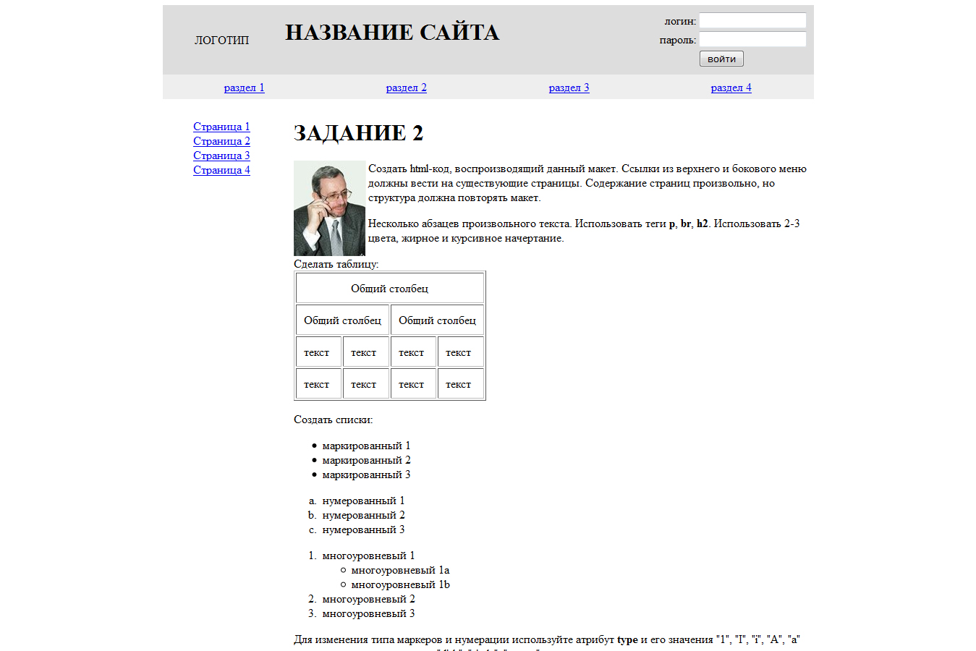

# Задание №1

Создать базу данных товаров или услуг выбранной компании. Реализовать подключение к базе данных.

# Задание №2

Для ранее созданных форм выполнить подключение к БД, проверить валидацию и корректность внесения данных в базу через форму.

# Выполнение лабораторной работы

## База данных

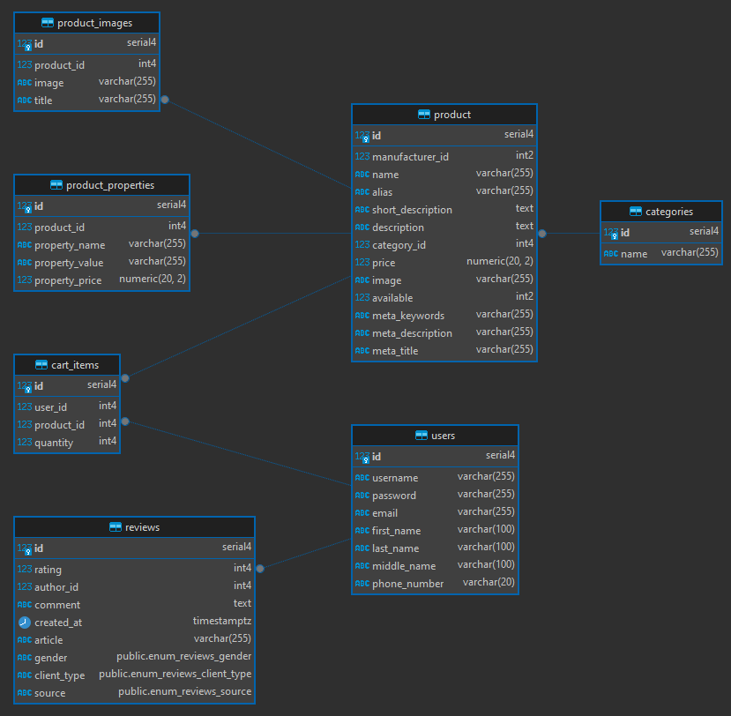

Созданные таблицы и связи между ними. Использована реляционная БД PostgreSQL

## Подключение к БД

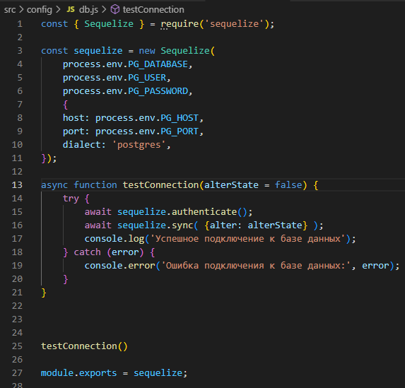

Подключение к БД происходит на backend с помощью полезной и удобной библиотеки ORM Sequelize. Она позволяет безопасно подключаться к базе данных (креды для подключения передаются через переменные окружения), а также составлять модели данных и производить защищенные от sql-инъекций запросы.

## Обращение в БД

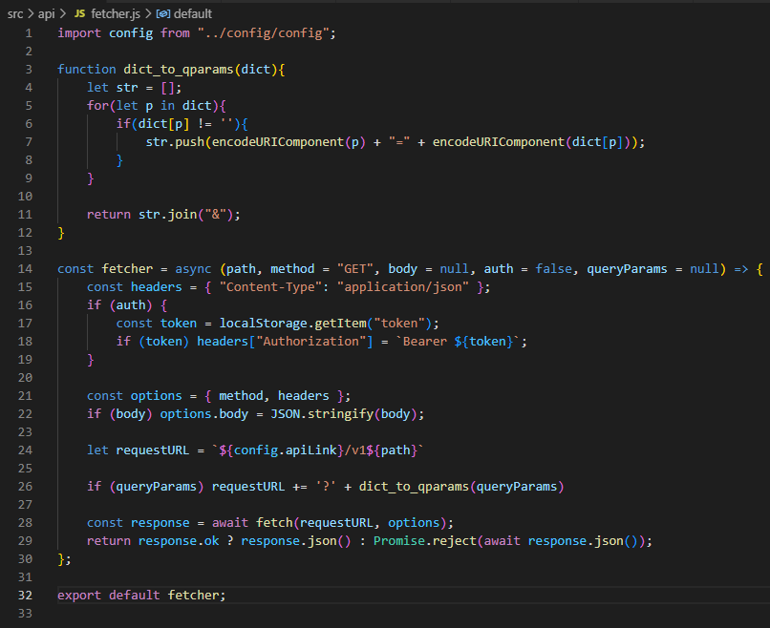

Обращение к базе данных на языке JavaScript на frontend. Этот скрипт использует стандартную функцию WebAPI: fetch. Обертка используется для облегчения получения данных. Написана мной.

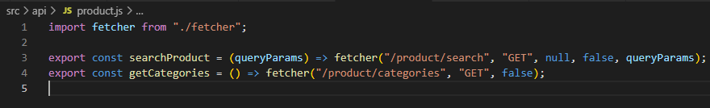

Пример использования fetcher. Здесь реализован поиск по услугам и получение возможных категорий.

## Визуальное отображение элементов на сайте

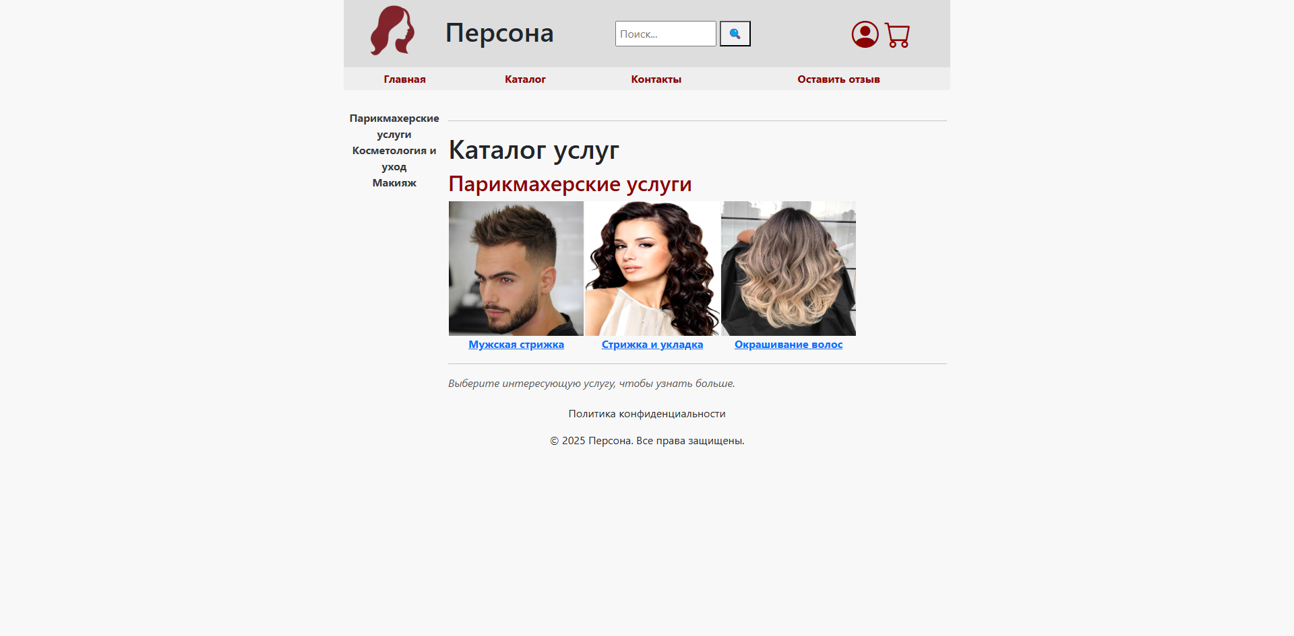

На этой странице, например, происходит несколько обращений в базу данных. Разделы каталога достаются из базы данных, по разделу достаются услуги, а, как можно заметить в правом верхнем углу экрана, отправляется запрос, который проверяет токен юзера (если юзер аутентифицирован) и если токен действительный, то пользователь является авторизованным на сайте и имеет расширенные возможности, нежели чем не авторизованный.

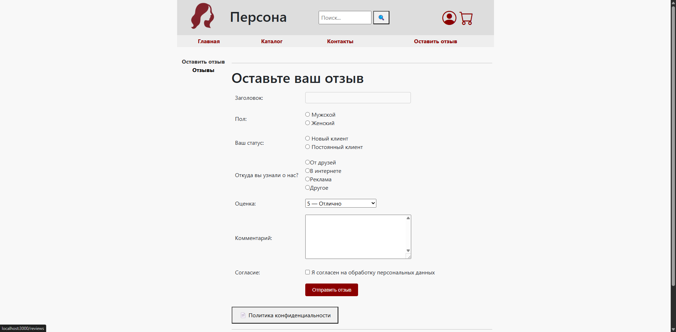

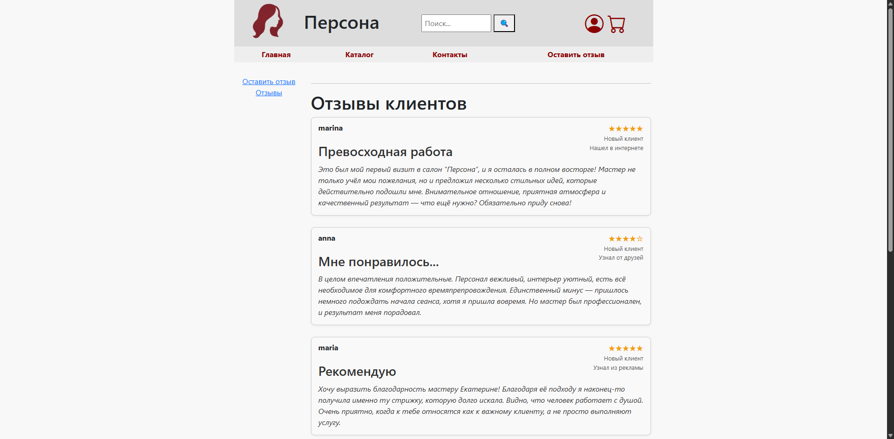

Также присутствуют страницы для оставления отзыва и их просмотра, ещё один пример обращения в БД.

# Заключение

Был создан бэкенд приложения, реализованы все возможные взаимодействия с формами на сайте. Все данные хранятся в бд, что обеспечивает гибкое управление своей учетной записью и повышает функционал сайта.